ثالثاً : الارتكاز Pivoting
وهو من الحركات الأساسية التي يجب تعلمها وبكلتا القدمين وتكون حركة الارتكاز باتجاهين .
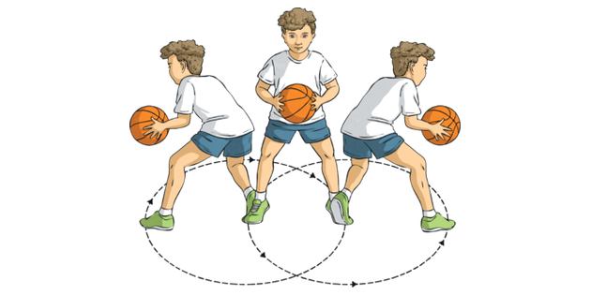

- الارتكاز مع الدوران الامامي .
- الارتكاز مع الدوران الخلفي .
ويعتمد اختيار رجل الارتكاز على نوع التوقف , فاذا كان التوقف بعدة واحدة فيمكن اختيار اي رجل لتكون هي الارتكاز وحسب مكان المدافع , اما اذا كان التوقف بعدتين فرجل الارتكاز ( هي الرجل التي تمس الارض اولاً ) .

